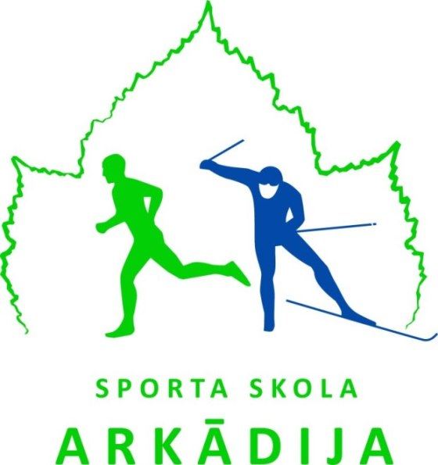
APSTIPRINU:
Sporta skolas “Arkādija” direktors
___________________J. Grants
2020. gada __18_. maijā

SPORTA SKOLAS “ARKĀDIJA” DISTANČU SLĒPOŠANAS AUDZĒKŅU KONTROLNORMATĪVU IZPILDES
NOLIKUMS
1. Mērķis un uzdevums
1. Novērtēt Sporta skolu vispārēju fizisko un speciālo sagatavotību.
2. Nodrošināt mācību programmas izpildi.

2. Vieta un laiks
Kontrolnormatīvu izpilde notiek 1x mācību gadā, kas notiek 2020. gada 20. maijā pl.16.00 sporta un aktīvās atpūtas centrā (Uzvaras bulvāris 15, Rīga).

3. Kontrolnormatīvu vadība un rezultātu uzskaite
Kontrolnormatīvu izpildi organizē sporta skola “Arkādija”, atbildīgie treneri – I.Kravale, G.Namsons, A.Švūksts. Kontrolnormatīvu rezultāti būs redzami mājas lapā www.ssarkadija.lv

4. Kontrolnormatīvu disciplīnas un dalībnieki
Vecums | Spēka  vingrinājums | Vēdera prese  (bez laika  kontroles) | Tāllēkšana  no vietas | Sprints 30m | Skrējiens  500m  meitenes | Skrējiens  1000m  zēni
8 gadi | Roku  saliekšana 5x | 10 | 125cm | 7sek | 3.00min | 5.00min
9 gadi | Roku  saliekšana 6x | 20 | 130cm | 6,6sek | 2.25min | 4.25min
10gadi | Roku  saliekšana 8x | 28 | 135cm | 6,4sek | 2.20min | 4.20min
11 gadi | Roku  saliekšana 10x | 32 | 140cm | 6,2sek | 2.15min | 4.15min
12 gadi | Roku  saliekšana 12x | 35 | 145cm | 6,1sek | 2.10min | 4.10min
13 gadi | Roku  saliekšana 15x | 40 | 150cm | 6.0sek | 2.05min | 4.05min

Vecums | Spēka  vingrinājums | Vēdera prese  (60 sekundēs) |  | Tāllēkšana  no vietas | Sprints 30m | Skrējiens  1000m  meitenes | Skrējiens  1500m  zēni
Vecums | Spēka  vingrinājums | Meitenes | Zēni
14 gadi | Roku  saliekšana  16x-meitenes  20x-zēni | 32 | 35 | 160cm  meitenes  170cm  zēni | 5,8sek-zēni  5,9sek-meit. | 4.05min | 6.50min
15 gadi | Roku  saliekšana  18x-meitenes  25x-zēni | 35 | 40 | 170cm  meitenes  175cm  zēni | 5,6sek-zēni  5,8sek-meit. | 4.00min | 6.45min
16 gadi | Roku  saliekšana  20x- meitenes  30x- zēni | 40 | 45 | 180cm  meitenes  185cm  zēni | 5,4sek-zēni  5,7sek-meit | 3.55min | 6.40min

Vecums | Spēka  vingrinājums | Vēdera prese  (60 sekundēs) |  | Tāllēkšana  no vietas | Sprints 30 m | Skrējiens  1500m  meitenes | Skrējiens  3000m  zēni
Vecums | Spēka  vingrinājums | Meitenes | Zēni
17 gadi | Vienlaikus soļi  (stumšanās) uz  rolleriem 1km  meitenes -  3.40min  zēni-3.30min | 45 | 50 | 185cm  meitenes  200cm  zēni | 5,2sek-zēni  5.5sek-meit. | 7.00min | 12.30min
18 gadi | Vienlaikus  soļi(stumšanās)  uz rolleriem  1km  meitenes-  3.30min  zēni-3.20min | 48 | 55 | 190cm  meitenes  210cm-zēni | 4.9sek.-zēni  5.2sek-meit. | 6.55min | 12.15min
19 gadi un  vecāki | Vienlaikus  soļi(stumšanās)  uz rolleriem  1km  meitenes-  3.15min  zēni-3.10min | 50 | 58 | 195cm  meitenes  220cm  zēni | 4,6sek-zēni  5,0sek-meit. | 6.50min | 12.00min

Kontrolnormatīvi ir izpildīti, ja audzēknis izpilda 4 no 5 prasībām.

